大创项目结题报告
草稿 · 需按学校立项信息和结题模板复核

立项申请表所载项目名称为“基于IPSO-SA与无人机协同的复杂山区高空输电线路路径规划研究”，计划周期为 2026 年 3 月至 2027 年 8 月。本报告以立项表、执行计划和当前 V5.0 软件及实验记录为依据；负责人、成员、指导教师、立项编号、经费与最终验收日期仍按校内记录复核。
重要状态：截至 2026 年 10 月 27 日，项目尚未到立项表所载的 2027 年 8 月计划完成时间。原执行计划另有“12 月项目收尾”安排，与立项表日期不一致，须核对是否存在经批准的计划变更。本文件目前只能作为阶段总结/提前结项预备稿；未经学校批准提前结项，不应作为最终验收结论提交。

一 原计划与实际交付
原计划 | 当前证据 | 准确表述边界
GNN/Transformer、PPO/DQN 路径规划 | 有可选诊断代码；无可核验训练数据、训练记录或部署模型 | 不写成已完成的主规划能力
WOA/GWO/SSA、IPSO-SA 对比 | 主体为确定性 A*；完成若干 A* 与代价权重敏感性试验 | 不能称原算法组全部完成
无人机扫描与地图在线更新 | 本证据包无扫描—更新—重规划验收链路 | 其他开发组须提供可运行代码和验收记录后才能补写
线路几何贴合目标 | 完成 100 m 与双向 P95 事后评价 | 当前样例远未达到 100 m 目标
站点间规划 | 有站点任务表及接入点核验声明字段 | 实验端点未全部核实为站端接入点

若学校要求按原计划逐项完成，应补齐未完成模块和证据；本报告不能替代项目范围变更审批或导师确认。

二 软件实现与研究方法
当前软件包含 23 个 Python 文件、9,602 行原始源码。主流程从 DEM、可选环境因子和约束构建代价/掩膜，默认运行确定性 A*，输出候选路线、运行摘要和约束状态。历史线路几何仅在候选冻结并校验哈希后用于事后评估，不用于规划、调参或选路。人口层在下述两轮实验中关闭。
正式站间任务需要核实两端线路侧接入点、来源与凭证；当前程序只校验声明字段，不独立验证凭证真伪。实验端点来自历史样本线路，尚未全部核实为变电站接入点。

三 主要实验结果
实验 | 规模 | 结果 | 结论
地形代价权重消融 | 3 案例 × 6 配置 = 18 条 | P95 3.037–9.025 km；中位 5.215 km；平均 F1@100 m 1.947%；0/18 达标 | 调权未解决公里级偏差
转弯权重联合消融 | 3 案例 × 5 权重 = 15 条；12 次新增运行 | P95 3.026–9.095 km；中位 5.243 km；F1@100 m 1.401%–2.222%；0/15 达标 | 权重同时影响搜索和平滑，不能归因到单一阶段

转弯权重新增的 12 次运行在 CPU 上顺序完成，累计 2,461.6 秒，GPU 未使用。P95 为两方向偏差分布中较大的 P95；F1@100 m 是双向容差覆盖率的调和平均。硬约束检查零违规只针对已配置图层，不是工程许可或可建性认证。
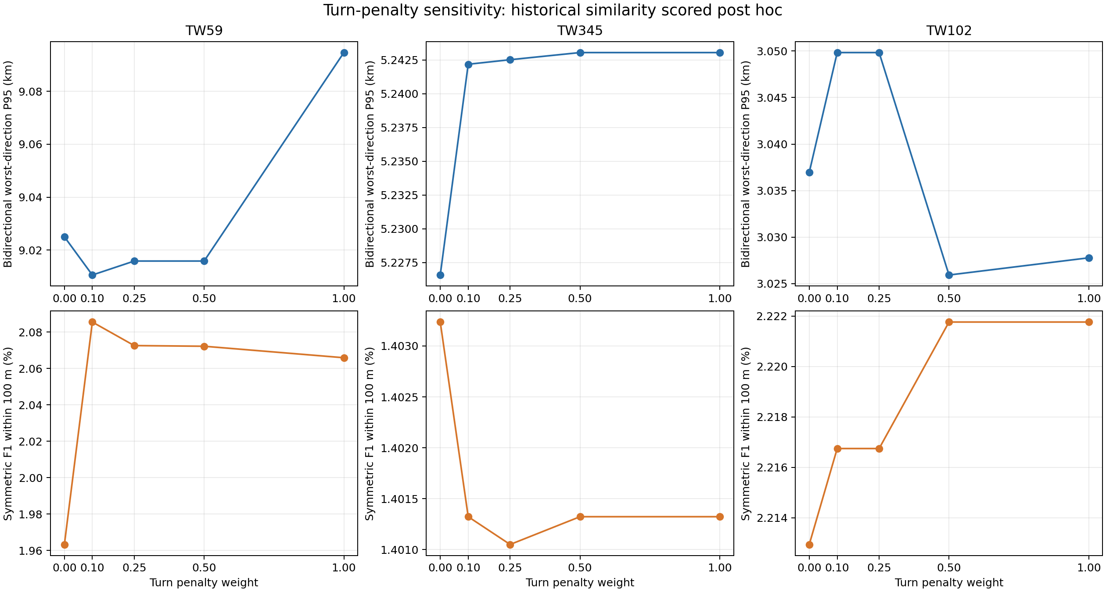
图 1 转弯权重对双向 P95 与 100 m 对称 F1 的影响
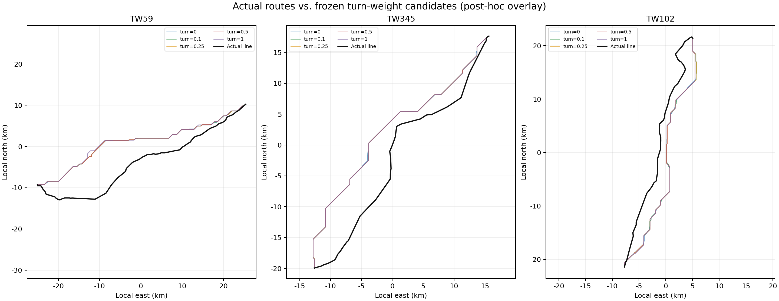
图 2 三个案例的历史线路与冻结候选路线叠加

四 数据边界与后续工作
实验使用约 35 m DEM、陆域掩膜、官方灾害图层、OSM 建筑/土地利用缓存和显式约束图层；OSM 覆盖完整性及接入点拓扑仍需核实。实验性塔位图采用简化高度与弧垂筛查，尚未替代导线力学、塔型、风冰荷载、逐跨档距和法规净空校核。
- 先核实站端线路侧接入点、电路拓扑和线路许可走廊，再扩大真实线路盲测样本。
- 分离 A* 搜索转弯代价与路径平滑阶段的参数，独立验证各阶段作用。
- 补充居民点、保护区、地质灾害和建筑图层的来源、精度与覆盖审计。
- 如仍将无人机扫描或深度学习列作结项目标，提交相应模块、演示和可复现实验后再更新结题结论。

五 结题材料清单与待补信息
- 立项表项目名称与周期已按现有表格记录；立项编号、级别、负责人/成员、指导教师、经费和最新批准的验收日期。
- 学校指定结题表、指导教师意见、成员签字、经费决算和成果证明。
- 对原计划调整的导师/学院确认意见及实际原因。
- 软件演示方式、运行环境、用户手册和最终源码冻结版本。

六 可核查成果
- 软件源码、运行说明、说明书和源文件哈希清单。
- 18 组地形权重消融、15 条转弯权重候选的事后对比、图表及冻结记录。
- 软著申请字段草稿和申请资料清单；个人/单位主体证明、权属协议和正式提交回执尚待申请人准备。
本报告是项目组结题材料草稿，不是学校验收结论。所有未确认信息应由项目负责人依据原始材料补齐。

